Quiz#4 Laboratorio de Física General II

Angie Marchena Mondell G07

1. Las ondas mecánicas son perturbaciones de las propiedades mecánicas de algún material y propagan energía mecánica, estas ondas tienen la característica de que requieren un medio para propagarse. Por ejemplo, el sonido, las ondas que se forman en una cuerda de guitarra.
2. Las ondas trasversales son aquellas donde el movimiento de las partículas es trasversal a la dirección de propagación de la onda como se ve en la imagen.

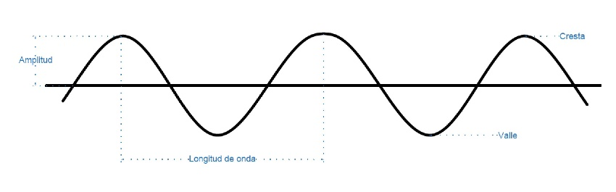

1. Las ondas longitudinales son aquellas que el movimiento de las partículas es paralelo a la dirección que se propaga la onda, como se muestra en la imagen.

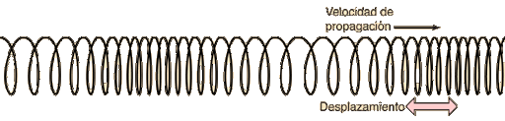

Imagen comparativa entre ambas:

